Shoxx C E5
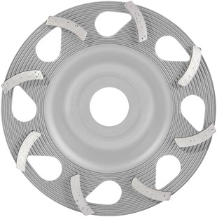
- High-End-komschijf met SHOXX-segmenten
- Segmenthoogte: 5 mm
- Precisiegelaste segmenten, minimale onbalans, trillingsarm werk
- Zeer fijne materiaalverwijdering
- Ideaal voor renovatieslijpers
Toepassing: epoxyhars-coatings, lijmresten, verflagen, graffiti, houtlak, glasvezel tapijt.
Artikelnummer | Diameter Ø | Asgat | Aantal segmenten | Totaal hoogte (mm)
S350007 | 100 | 22.23 | 8 | 22
S350008 | 125 | 22.23 | 8 | 22
S350085 | 130 | 25 | 8 | 22
S350047 | 150 | 19 | 10 | 22
S350046 | 150 | 22.23 | 10 | 22
S350009 | 180 | 22.23 | 12 | 30
S350012 | 180 Flat | 22.23 | 12 | 22

